    - r.
Ważne:
- Wskazujesz na mapie i podajesz nazwy rzek oraz miast Polski;
- Poznajesz najważniejsze zabytki w stolicy Polski- Warszawie;
- Przeczytasz i zapiszesz fragment tekstu z pamięci;
- Wskażesz na mapie największe miasta w Polsce;
- Odszukasz wyrazy zapisane wielką literą;
- zaśpiewasz piosenkę o Polsce;
- wykonasz obliczenia w zakresie 20;

Temat: Wędrówki po Polsce. Rzeka Wisła i Warszawa
Wisła to najdłuższa rzeka w Polsce. Przepływa przez cały kraj- od gór (źródło- Barania Góra) do Morza Bałtyckiego. Nad nią leżą największe miasta- Kraków, Warszawa, Gdańsk.
- Przeczytaj wiersz Czesława Janczarskiego " Wisła" i wykonaj polecenia.
1. Pokaż palcem, jak płynie Wisła? (wypływa z Baraniej Góry i płynie przez cały kraj do Morza Bałtyckiego)
2.Przeczytaj, przez jakie miasta przepływa Wisła? ( Kraków, Warszawa, Gdańsk)
3. Odszukaj w tekście i podkreśl wszystkie wyrazy zapisane wielka literą. Zastanów się dlaczego tak je zapisano? ( bo wielką literą piszemy nazwy miast i rzek oraz zapisujemy początek zdania)
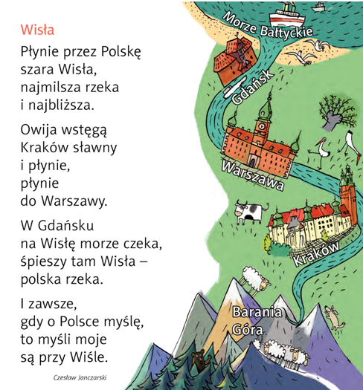
- Popatrz na mapę Polski:
- Odczytaj z mapy jeszcze inne nazwy miast, przez które przepływa Wisła. ( Płock, Włocławek, Ciechocinek, Toruń )
- Poszukaj na mapie Polski rzeki. ( Wisła, Odra, Warta, Bug).
- Wskaż na mapie stolicę Polski. ( Warszawa)
- Przeczytaj kilka razy pierwszą zwrotkę wiersza i napisz ją z pamięci ( nie przepisuj). Następnie sama/ sam sprawdź poprawność zapisu, użyj do tego zielonego koloru.
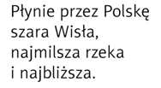
4. Karty polonistyczne strona 17 – zapisz informacje o Warszawie.
5. Zaśpiewaj piosenkę „Moja ojczyzna to mój dom rodzinny…”
https://www.youtube.com/watch?v=B32Js_XOd0Q

Moja Ojczyzna to mój dom rodzinny,
wierzba nad wodą, na łące bociany.
Radosna szkoła, gdzie mogę się uczyć,
znajoma droga do domu i mamy.
Ref. A nasza flaga jest biało-czerwona,
orzeł skrzydłami wszystkich nas osłania.
Dźwięki Mazurka są takie znajome,
wolna, bezpieczna Ojczyzna kochana.
2. Czasem gdy tylko zbudzę się o świcie,
na portret dziadka spoglądam w zadumie.
Miał tyle przygód i narażał życie,
więc chcę się uczyć i dużo rozumieć.
Ref. A nasza flaga jest biało-czerwona...

6. Wykonaj obliczenia z kart matematycznych strony 62- 63- 64.
7. Poćwicz czytanie:
- w podręczniku tekst o czekoladzie str. 10, 11.
- w kartach polonistycznych Czytam sam! Str. 77 ćw. 2.

Miłej pracy!
Pozdrawiam Was bardzo serdecznie,
Pani Agata😊

